ПРОТОКОЛ № 08-ЗС
Заседания Совета
Региональной общественной спортивной организации
«Федерация танцевального спорта Тверской области» (далее Совет).

Дата проведения: 25 июля 2022 г.
В заочном заседании Совета РОСО «ФТСТО» принимает участие пять членов Совета (Орлова Марина Юрьевна; Гуреев Евгений Валерьевич; Лопаткин Дмитрий Владимирович; Томашевская Анастасия Евгеньевна; Цветкова Кристина Евгеньевна).

1-й вопрос повестки дня : утверждение кандидатуры председателя и
секретаря заседания Совета РОСО «ФТСТО».
Решили: утвердить председателем заседания Совета РОСО «ФТСТО» Орлову Марину Юрьевну, секретарём заседания Совета РОСО «ФТСТО» Лопаткина Дмитрия Владимировича.
Голосовали: «ЗА» единогласно.
Решение принято.

2-й вопрос повестки дня : Согласование изменений календарного плана на второе полугодие 2022 года.
Решили: 1. Утвердить изменение дат и порядка проведения следующих соревнований
- 30 октября – «Кубок города Твери»
- 20 ноября – «Осенний кубок Верхневолжья», Первенство Тверской области, Кубок КСШОР N1 по массовому спорту.
- 18 декабря- «В гостях у Деда Мороза».
Голосовали: «ЗА» единогласно.
Решение принято.

3-й вопрос повестки дня : Согласование даты общего собрания членов РОСО «ФТСТО».
Решили: согласовать дату общего собрания членов РОСО «ФТСТО» 13 сентября 2022 года, время начала: 10:00.
Голосовали «ЗА» единогласно.
Решение принято.

4-й вопрос повестки дня : Согласование и утверждение Календарного плана физкультурных мероприятий и спортивных мероприятий РОСО «ФТСТО» по виду «танцевальный спорт» на 2023 год.
Решили: согласовать и утвердить следующий график официальных соревнований РОСО «ФТСТО» по танцевальному спорту.
- 11-12 февраля «Зимний Кубок «Верхневолжья», Чемпионат и Первенство Тверской области.
- 05 марта «Кубок Афанасия Никитина», Первенство КСШОР № 1
- 23 апреля «Престиж 2023»
- 21 мая «Маленькая страна»
- 29 октября «Кубок города Твери» и «Кубок КСШОР № 1»
- 26 ноября «Осенний Кубок Верхневолжья» , «Кубок КСШОР № 1»
- 18 декабря «В гостях у Деда Мороза»

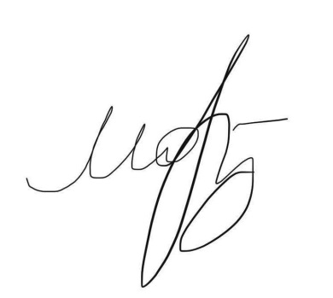
Голосовали: «ЗА» единогласно.
Решение принято.

Председательствующий М. Ю. Орлова
_______________
подпись
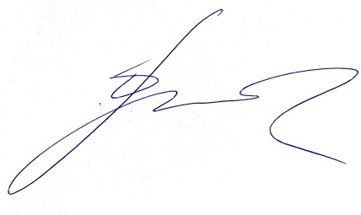

Секретарь Д. В. Лопаткин
_______________
подпись

